13er Domingo de Tiempo Ordinario
Gracias al anunciante de la semana THE PAT OLSON TEAM OF GUILD MORTGAGE por poner un anuncio en nuestro boletín.
Liturgia- recordatorio comenzando el pasado fin de semana, nos arrodillaremos después del cordero de Dios hasta que pasamos a tomar nuestro lugar en la línea de comunión. Si usted no puede arrodillarse, permanezcan sentados para así no impedir a aquellos que están de rodillas.

Bajo la dirección del arzobispo Sample, ya no habrá 'Servicios de comunión' durante la semana para ajustarse a las normas del Vaticano. Esto toma efecto este fin de semana. Libros de oración estarán disponibles para aquellos que deseen tener el consuelo de poder orar con otros.
PICNIC PARROQUIAL- Misa el 5 de agosto a las 11:00am en Colombia Vista Park, comida a seguir. St Frederic ofrecerá hamburguesas y perros calientes. Los platillos acompañantes por apellido. Ver el volante en las puertas.

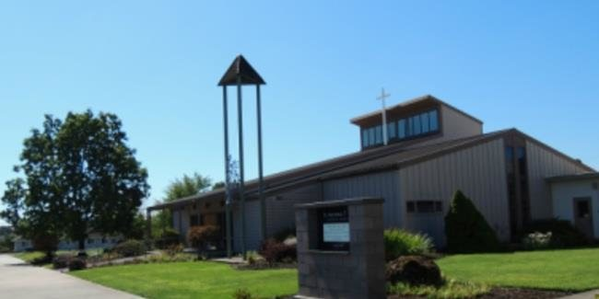
Bienvenidos Nuevos Feligreses a Parroquia St. Frederic. Extendemos nuestras manos y nuestros corazones a la comunión cristiana para usted. Formularios de inscripción están en el vestíbulo.

Boletín St. Frederic
Julio 1, 2018

INTENCIONES de Misas ($10.00) La Iglesia considera la Misa la oración posible más grande de intercesión, ya que es la ofrenda perfecta de Cristo al padre, haciendo presente el misterio Pascual de su muerte y resurrección. Es una tradición en la iglesia que se puede solicitar un sacerdote para ofrecer una
Misa por una intención específica, aun cuando uno no puede estar físicamente presente en la Misa. Los fieles hacen una voluntad libre que ofrece, llama un estipendio, a un sacerdote o la comunidad religiosa para aplicar la misa por una intención específica. Al hacer esta ofrenda, los fieles, haciendo su propia oferta, asocian más íntimamente con Cristo que se ofrece a sí mismo en la Sagrada Hostia y así obtención frutos más abundantes (consulte la carta de papa Paul VI "Firma de Traditione" (firma en La tradición) de 13 de junio de 1974).

Campana Capital 2017-2020 de St Frederic Iglesia Católica- semana 25:
No. de Promesas: 86
Promesa común: $2936.31
Total prometido: $252,523.00
Total recibido: $88,151.40
Meta: $300,000.
Más/Menos: -$47,477.00
%:84.2
"Dile a quienes son ricos en bienes de este mundo, no estén orgullosos y no confiar en una cosa tan incierta como riqueza. Que confíen en Dios quien nos da ricamente todas las cosas para nuestro uso. Encárguenles que hagan bien, que sean ricos en buenas obras y generosos, compartiendo lo que tienen. Así construirá una fundación segura para el futuro, para recibir esa vida que es vida en verdad."— 1 Timoteo 6:17-19

Queridos Parroquianos, Es nuestra responsabilidad como personas de fe siempre preguntar cómo vivimos nuestra vida de corresponsabilidad. Recuerde que Dios es un Dios que nos ofrece y debemos continuar a confiar en él. El padre Nicolaus Marandu (Pastor)
SERVIDORES para la semana de Julio 8

MINISTROS DE COMMUNION Sábado(5:00pm) S Chiotti, R Proffitt, M Proffitt Domingo(8:00am) A Ritenour, J Weber, R Dixon (10:00am) L Erhardt, D Larson, S Caniparolli (12:00) R Navarro, K Tapia, M Sanchez LECTORES Sábado(5:00pm) G Robinson Domingo(8:00am) S Bremmer (10:00am) D Larson (12:00) R Gonzalez SERVIDORES de ALTAR Sábado(5:00pm) M Proffitt Domingo(8:00am) M Presnell (10:00am) E Marsh, S Marsh (12:00) A Navarro BIENVENIDA Sábado(5:00pm) J West, S Caniparolli Domingo(8:00am) C Handley, K Phelan (10:00am) D & M Douthwaite (12:00) Navarro Family

Formación de Fe- todas las clases se iniciarán en septiembre. Por favor regístrese en la entrada pronto para que nuestros coordinadores puedan hacer arreglos para los materiales y planear. ¡Gracias!

Clases de Confirmación- las clases comenzarán en septiembre. Por favor regístrese en el Vestíbulo pronto para que nuestro coordinador de Jóvenes pueda hacer arreglos para materiales y plan de retiros.

Rito de iniciación cristiana para adultos- ¿Conoce a alguien que estaría interesado en convertirse en católico o volver a la fe católica? Por favor llame a la oficina al 503‐397‐0148. Las clases comienzan en el otoño.

Formación Regional de Catequistas- el sábado, 8 de agosto San Pío X, Portland. Ven aprender cómo evangelización juega un papel vital en la catequesis a todos los niveles. Vamos a invertir conjuntamente en la preparación para el próximo año escolar. Registro de 10 de agosto aquí: https://formation.archdpdx.org/ Foro de catequista o llame al 503-233-8315.

Queridos Parroquianos, el arzobispo ha publicado un manual de liturgia para la Arquidiócesis para todos los fieles de la Arquidiócesis. "Este manual litúrgico pretende servir de guía en muchos de los aspectos de la vida de nuestra diócesis y nuestras parroquias que se refieren a la celebración de la sagrada liturgia y la comprensión de la fe y como se expresa. Se pretende en primer lugar para sacerdotes y diáconos, pero también para los consagrados y laicos que se involucra en una gran variedad de papeles para garantizar que la iglesia en nuestra Arquidiócesis es fiel a sí misma, una, Santa, católica y apostólica, pero también vivir, orar, cuidar y por la gracia de Dios creciendo espiritualmente. Mientras escribo estas líneas tengo en mente de manera especial los padres de nuestros hijos y los que ayudan como educadores religiosos. "Hay una copia en nuestra oficina y todos están invitados a venir y aprender lo que está en el manual. El libro permanecerá en la oficina. También se puede ir al sitio web de Arquidiócesis en culto divino para aprender más sobre esto. Que Dios bendiga todos nosotros mientras continuamos practicar nuestra fe bajo esta orientación litúrgica. El p. N. Marandu

